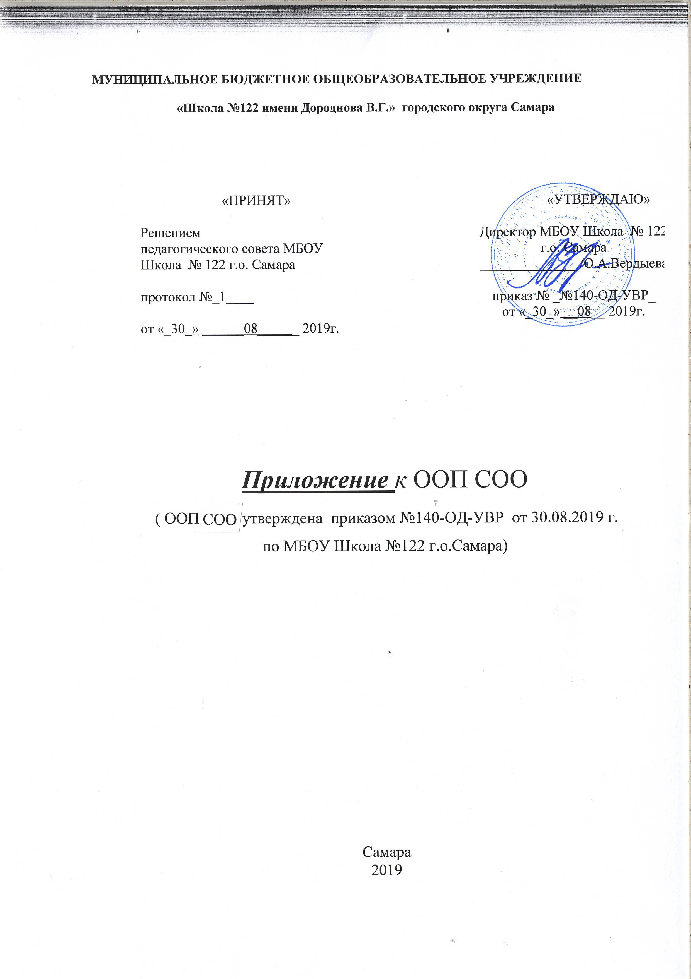МУНИЦИПАЛЬНОЕ БЮДЖЕТНОЕ ОБЩЕОБРАЗОВАТЕЛЬНОЕ УЧРЕЖДЕНИЕ
«Школа №122 имени Дороднова В.Г.» городского округа Самара

«ПРИНЯТ»  Решением  педагогического совета МБОУ  Школа № 122 г.о. Самара  протокол №_1____  от «_30_» ______08______ 2019г. |  | «УТВЕРЖДАЮ»  Директор МБОУ Школа № 122  г.о. Самара  ______________ /О.А.Вердыева  приказ № _№140-ОД-УВР_  от «_30_» __08__ 2019г.

Приложение к ООП СОО
( ООП СОО утверждена приказом №140-ОД-УВР от 30.08.2019 г.
по МБОУ Школа №122 г.о.Самара)

Самара
2019

Пояснительная записка

Учебный план для 10 классов разработан на основе следующих нормативных документов:
1. Учебный план среднего общего образования 10 классов МБОУ Школа №122 г.о. Самара разработан на основе: нормативно-правовых документов:
- Федеральный Закон от 29.12.2012 № 273-ФЗ «Об образовании в Российской Федерации» (ред. от 06.03.2019).
- Постановление Главного Государственного врача Российской Федерации от 29.12.2010 №189 «Об утверждении СанПиН 2.4.2.2821-10 «Санитарно-эпидемиологические требования к условиям и организации обучения в общеобразовательных учреждениях» (изм. от 24.11.2015 №81).
- Приказ Минобрнауки от 31.03.2014 №253 «Об утверждении федерального перечня учебников, рекомендуемых к использованию при реализации имеющих государственную аккредитацию образовательных программ начального общего, основного общего и среднего общего образования» (ред. от 05.07.2017).
- Приказ Министерства просвещения России от 28 декабря 2018 № 345 «О федеральном перечне учебников, рекомендуемых к использованию при реализации имеющих государственную аккредитацию образовательных программ начального общего, основного общего, среднего общего образования»
- Федеральный государственный образовательный стандарт среднего общего образования, утвержденный приказом Министерства образования и науки Российской Федерации от 17.05.2012 № 413 (в ред. приказа № 613 от 29.06. 2017).
- Примерная основная образовательная программа среднего общего образования (протокол от 28 июня 2016 г. № 2/16-з).
- Приказ Минобрнауки России от 30.08.2013 N 1015 (ред. от 17.07.2015) "Об утверждении Порядка организации и осуществления образовательной деятельности по основным общеобразовательным программам - образовательным программам начального общего, основного общего и среднего общего образования".
- Приказ Минобрнауки России от 14.02.2014 N 115 (ред. от 17.12.2018) "Об утверждении Порядка заполнения, учета и выдачи аттестатов об основном общем и среднем общем образовании и их дубликатов".
- Приказ министерства образования и науки Самарской области от 04.09.2014 № 276-ОД «Об утверждении Порядка регламентации и оформления отношений государственной и муниципальной образовательной организации, и родителей (законных представителей) обучающихся, нуждающихся в длительном лечении, а также детей-инвалидов, осваивающих основные общеобразовательные программы на дому, в Самарской области».
- Письмо министерства образования и науки Самарской области от 23.08.2016 № 815-ТУ. «Об организации обучения на дому по основным общеобразовательным программам обучающихся, нуждающихся в длительном лечении, а также детей-инвалидов».
- Письмо Министерства образования и науки Самарской области от 29.05.2018 № 535-ту «Об организации образовательного процесса в общеобразовательных организациях и образовательных организациях Самарской области, осуществляющих деятельность по основным общеобразовательным программам».
- Основной образовательной программы среднего общего образования школы, утвержденной Педагогическим советом МБОУ Школы №122 г.о. Самара 29.08.2019 года.
Реализуемые основные общеобразовательные программы:
среднее общее образование (нормативный срок освоения 2 года).
среднее общее образование является основой для получения среднего профессионального и высшего профессионального образования.
3. Режим функционирования образовательного учреждения.
Организация образовательного процесса регламентируется годовым календарным учебным графиком. Режим функционирования устанавливается в соответствии с СанПин 2.4.2.2821-10, Уставом образовательного учреждения.
Занятия в МБОУ Школа №122 г.о. Самара начинаются в 8.00 для 1 смены и в 13.35 для второй смены. Продолжительность урока (академический час) во всех классах 45 минут.
Расписание звонков
1 смена
 | Расписание звонков | Перемена
1 урок | 8.00- 8.45 | 10 мин
2 урок | 8.55 – 9.40 | 15 мин
3 урок | 9.55 – 10.40 | 20 мин
4 урок | 11.00– 11.45 | 10 мин
5 урок | 11.55- 12.40 | 10 мин
6 урок | 12.50– 13.35 | 30 мин

2 смена
 | Расписание звонков | Перемена
1 урок | 14.05 -14.50 | 10 мин
2 урок | 15.00 -15.45 | 10 мин
3 урок | 15.55 – 16.40 | 20 мин
4 урок | 17.00 -17.45 | 10 мин
5 урок | 17.55 -18.40 | 10 мин
6 урок | 18.50 – 19.35

1 смена (суббота)

 | Расписание звонков | Перемена
1 урок | 8.00- 8.45 | 10 мин
2 урок | 8.55 – 9.40 | 15 мин
3 урок | 9.55 – 10.40 | 20 мин
4 урок | 11.00– 11.45 | 10 мин
5 урок | 11.55- 12.40 | 10 мин
6 урок | 12.50– 13.35 | 30 мин
Перерыв между сменами не менее 30 минут (СанПиН 2.4.2.2821.10, п.10.13.)

2 смена

 | Расписание звонков | Перемена
1 урок | 14.05 -14.50 | 10 мин
2 урок | 15.00 -15.45 | 10 мин
3 урок | 15.55 – 16.40 | 20 мин
4 урок | 17.00 -17.45 | 10 мин
5 урок | 17.55 -18.40 | 10 мин
6 урок | 18.50 – 19.35

Обучение в 10 классе осуществляется на основе Федерального государственного образовательного стандарта. Нормативный срок освоения основной образовательной программы среднего общего образования 2 года, 70 учебных недель: 35 недель – 10 класс. 35 недель – 11 класс. Количество учебных занятий на одного учащегося за два года не более 2590. Продолжительность урока – 45 минут
Учебный год разбит на триместры. Обучение организовано в форме классно-поточной системы по ИУП.
Образовательный процесс в 10 классе осуществляется по трем профилям:
1. Технологический профиль
Данный профиль ориентирован на производственную, инженерную и информационную сферы деятельности.
На базовом уровне технологического профиля изучаются следующие предметы: русский язык, литература, иностранный язык, история, обществознание, физическая культура, ОБЖ.
На углубленном уровне технологического профиля изучаются следующие предметы: математика, информатика, физика
Элективные курсы: химия, биология.
Из перечня факультативных курсов (физика, компьютерная графика, обществознание) обучающиеся могут выбрать не более двух предметов.
2. Естественно-научный профиль.
Данный профиль ориентирован на медицину, биотехнологии и др..
На базовом уровне естественно-научного профиля изучаются следующие предметы: русский язык, литература, иностранный язык, история, обществознание, физическая культура, физика, ОБЖ.
На углубленном уровне естественно-научного профиля изучаются следующие предметы: математика, химия, биология.
Из перечня факультативных курсов ( обществознание, физика, математика) обучающиеся могут выбрать не более двух предметов.
3. Социально-экономический профиль.
Данный профиль ориентирован на такие сферы деятельности, как педагогика, психология, общественные отношения и др.
На базовом уровне социально-экономического профиля изучаются следующие предметы: русский язык, литература, иностранный язык, история, обществознание, физическая культура, ОБЖ.
На углубленном уровне социально-экономического профиля изучаются следующие предметы: математика, география, экономика.
Из перечня факультативных курсов (обществознание, математика) обучающиеся могут выбрать не более двух предметов.
На всех профилях от 70 до 140 часов в 10 классе отводится для выполнения индивидуального проекта. Индивидуальный проект выполняется обучающимся самостоятельно под руководством учителя по выбранной теме в рамках одного или нескольких изучаемых учебных предметов.
Предмет «Астрономия» изучается в 11 классе в объеме 35 часов.
По 1 часу в неделю отводится на изучение элективного курса «Русский в формате ЕГЭ» и «Математика в формате ЕГЭ» которые направлены на более тщательную подготовку обучающихся к обязательным ЕГЭ по русскому языку.
Обучение по факультативным курсам безотметочное.
Элективные учебные предметы:
Элективные курсы формируются на основе запроса обучающихся и их законных представителей (родителей). Количество часов, отведенное на изучение элективного курса, зависит от его задач и направленности и может достигать 34 часов.
Элективные курсы для 10 классов
 | Исследование информационных моделей | Пропедевтика вузовских дисциплин
 | Основы политологии | Углубление отдельных тем обязательных учебных предметов федерального компонента и обязательных предметов по выбору
 | Учимся писать на английском языке | Социальные практики
 | Глобальный мир в 21 веке | Углубление отдельных тем обязательных учебных предметов федерального компонента и обязательных предметов по выбору
 | Свойства и строение органических веществ | Углубление отдельных тем обязательных учебных предметов федерального компонента и обязательных предметов по выбору
 | Избранные вопросы русского языка | Пропедевтика вузовских дисциплин
 | Основы делового общения | Социальные практики, тренинги
 | Литературный язык- основа культуры речи. | Пропедевтика вузовских дисциплин
 | Основы стилистики деловой речи | Предпрофессиональная подготовка
 | Методы решения физических задач | Углубление отдельных тем обязательных учебных предметов федерального компонента и обязательных предметов по выбору
 | Алгебра плюс: элементарная алгебра с точки зрения высшей математики | Углубление отдельных тем обязательных учебных предметов федерального компонента и обязательных предметов по выбору
 | Человек и его права | Социальные практики
 | Практическая тригонометрия | Углубление отдельных тем обязательных учебных предметов федерального компонента и обязательных предметов по выбору
 | Биология клетки | Пропедевтика вузовских дисциплин
Учебный план определяет формы годовой промежуточной аттестации обучающихся в 10 классе:
- Провести промежуточную аттестацию обучающихся за 2019-2020 учебный год с 11.05 по 22.05.2020 г.
- Утвердить перечень предметов промежуточной аттестации:
- 10-е классы: русский язык (тест), математика (база/профиль), профильный предмет (ИКТ, обществознание (право), физика, иностранный язык (английский язык)).

сроки | класс | предмет | вид работы
1.05-25.05 | 10 класс | русский язык | Комплексный тест (блок С, частично В теста ЕГЭ)
1.05-25.05 | 10 класс | математика (база/профиль) | Тест
11.05 по 22.05. | 10 класс | Предмет профиля обучения (физика, химия, ИКТ, обществознание (право), история) | Тест

Учебный план 10 класса (технологический профиль)

Предметная область | Учебный предмет | Уровень | Количество часов | В неделю
Русский язык и литература | Русский язык | Б | 34 | 1
 | Литература | Б | 102 | 3
Математика и информатика | Математика: алгебра и начала математического анализа, геометрия | У | 204 | 6
 | Информатика | У | 136 | 4
Иностранные языки | Иностранный язык | Б | 102 | 3
Естественные науки | Физика | У | 170 | 5
 | Биология | Б | 34 | 1
 | Химия | Б | 34 | 1
Общественные науки | История ( Россия в мире) | Б | 68 | 2
Физическая культура, экология и основы безопасности жизнедеятельности | Физическая культура | Б | 102 | 3
 | Основы безопасности жизнедеятельности | Б | 34 | 1
 | Индивидуальный проект 10 кл. | ЭК | 68 | 2
 | Обществознание | ЭК | 34 | 1
Предметы по выбору | Основы стилистики деловой речи | ФК | 34 | 1
 | Замечательные неравенства и их обоснование и применение | ФК | 68 | 2
 | Методы решения физических задач | ФК | 34 | 1
ИТОГО |  |  |  | 37
Внеурочная деятельность |  |  |  | 3 часа

Учебный план 10 класса (социально-экономический профиль)

Предметная область | Учебный предмет | Уровень | Количество часов | В неделю
Русский язык и литература | Русский язык | Б | 34 | 1
 | Литература | Б | 102 | 3
Математика и информатика | Математика: алгебра и начала математического анализа, геометрия | У | 204 | 6
Иностранные языки | Иностранный язык | Б | 102 | 3
Естественные науки | Естествознание: биология, физика химия | Б | 68 | 4(1\2\1)
Общественные науки | История ( Россия в мире) | Б | 68 | 2
 | Право | У | 68 | 2
 | Экономика | У | 68 | 2
 | Обществознание | Б | 68 | 2
Физическая культура, экология и основы безопасности жизнедеятельности | Физическая культура | Б | 102 | 3
 | Основы безопасности жизнедеятельности | Б | 34 | 1
 | Индивидуальный проект 10 кл. | ЭК | 68 | 2
Предметы по выбору | Основы стилистики деловой речи | ФК | 34 | 1
 | Замечательные неравенства и их обоснование и применение | ФК | 68 | 2
 | Глобальный мир в 21 веке | ФК | 34 | 1
 | Информатика | ЭК | 34 | 1
ИТОГО |  |  |  | 37
Внеурочная деятельность |  |  |  | 3 часа

Учебный план 10 класса (естественно-научный профиль)

Предметная область | Учебный предмет | Уровень | Количество часов | В неделю
Русский язык и литература | Русский язык | Б | 34 | 1
 | Литература | Б | 102 | 3
 | Русский в формате ЕГЭ | ЭК | 34 | 1
Математика и информатика | Математика: алгебра и начала математического анализа, геометрия | У | 204 | 6
 | Информатика | Б | 34 | 1
Иностранные языки | Иностранный язык | Б | 102 | 3
Естественные науки | Физика | Б | 68 | 2
 | Биология | У | 102 | 3
 | Химия | У | 170 | 5
Общественные науки | История ( Россия в мире) | Б | 68 | 2
Физическая культура, экология и основы безопасности жизнедеятельности | Физическая культура | Б | 102 | 3
 | Основы безопасности жизнедеятельности | Б | 34 | 1
 | Индивидуальный проект 10 кл. | ЭК | 68 | 2
Предметы по выбору | Основы стилистики деловой речи | ЭК | 34 | 1
 | Замечательные неравенства и их обоснование и применение | ФК | 34 | 1
 | Свойства и строение органических соединений | ЭК | 34 | 1
 | Биология клетки | ЭК | 34 | 1
ИТОГО |  |  |  | 37
Внеурочная деятельность |  |  |  | 3 часа

